引言
CS一直以来都是全世界最受欢迎的第一人称射击游戏。从1999年的CS最初版诞生至今，它不仅塑造了电竞的雏形，更以极高的竞技性、战术深度和团队协作要求，成为FPS领域的标杆。
如今的CS延续了这一传统，每一局比赛都像一场精密的攻防博弈。一颗闪光弹可能逆转整回合局势，一次完美的回防能点燃全场激情。这不是单纯比拼枪法的游戏，而是策略、沟通、心理与操作的综合较量。
观看CS职业比赛，你不仅能欣赏到世界顶尖选手的极限反应和精准瞄准，更能感受到团队如何通过战术执行、信息传递和临场应变赢得胜利。即使你是第一次接触CS，只要了解一些基本规则，就能迅速沉浸在这项充满张力与智慧的电竞运动中。
本手册专为新手观众设计，将带你一步步看懂比赛、认识赛事、理解地图，最终享受CS电竞的独特魅力。准备好了吗？让我们一起走进CS的竞技世界！

截止笔者撰写完这篇教程前，Vitality仍在统治着CS赛场，而ZywOo正在将CS长久变成他的乐园。30枚MVP奖牌不仅是前无古人的纪录，更是他统治力最无声的宣言。当其他顶尖选手还在苦苦追寻荣誉时，他已在众神之巅，独自俯瞰着属于他的时代。
那么，MVP究竟代表了什么？为何在衡量一名顶尖选手时，MVP数量总被视为最核心的硬通货？选手的职业荣誉又是如何量化与评定的？
本篇教程将带你剥开数据表象，了解选手荣誉的核心。我们将拆解MVP的评定逻辑，并探讨在衡量一名选手的历史地位时，这些荣誉究竟是如何被计算的。

注：为确保数据的客观性与一致性，本文有关CS选手的个人荣誉及赛场表现数据，严格采信HLTV平台的统计记录作为判定标准。

目录：
《Counter-Strike》观赛手册（一）：赛制、流程、规则、分类、赛事方、VRS与等级
《Counter-Strike》观赛手册（二）：战队排名、赛场分级
《Counter-Strike》观赛手册（三）：选手荣誉与常见术语介绍

MVP的颁发与评定
HLTV的权威性建立在详尽的数据库与不断迭代的Rating体系之上。然而，单纯的数据堆砌不足以衡量选手的实战强弱。为此，HLTV引入了VP（Valuable Player，价值选手）概念。通过将选手的表现量化为MVP（最有价值选手） 与EVP（极具价值选手），让HLTV能够更精准地表彰那些在关键对局中起到决定性作用的顶级竞争者。
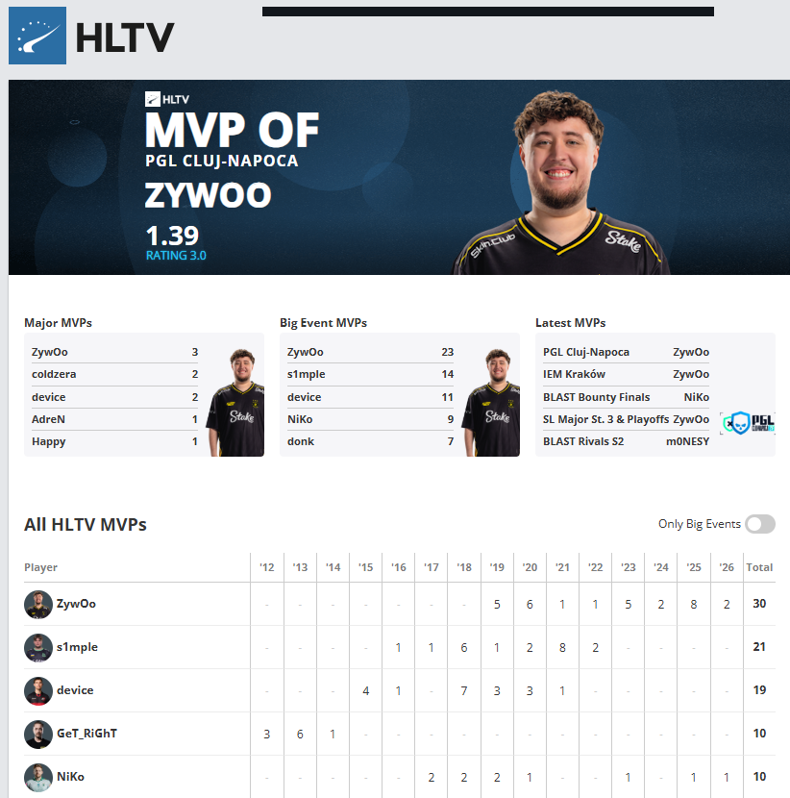

ZywOo的30个MVP已经是前无古人后难有来者的成就了……而这座难以逾越的山峰的高度还会拔高
每年的年度TOP20榜单，本质上是选手全年赛事表现的综合加权。评选并非简单的Rating累积，而是高度看重个人荣誉的成色。MVP与EVP的数量及其所属赛事的级别，是衡量一名选手年度地位的硬指标。这意味着在Major或顶级赛事中夺得的荣誉，其权重远高于普通大赛。
为了规避“数据刷子”干扰评选，HLTV拥有一套严格的过滤机制。虽然MVP通常授予决赛队伍中数据最佳的选手，但HLTV通常会进行人工复盘，重点考察选手在淘汰赛关键阶段的表现。如果一名选手在低强度的早期阶段数据亮眼，但在高压力的半决赛或决赛中哑火，其数据将被视为含金量不足。

年度TOP20
每年年初，社区都会因为HLTV TOP20榜单的揭晓而引发巨大的讨论热潮。这份由HLTV评选出来的榜单，不仅是对过去一年选手个人表现的终极总结，更被公认为职业赛场上的年度荣誉殿堂。

HLTV的年度评选基于以下原则：
- 统计数据：排名主要依据选手本年重要赛事的统计数据。但排名绝非仅参考全年数据表。进阶数据及关键情境决定更多：例如选手在高压对决下、赛事后期阶段时、与顶级战队交手及最大型赛事背景下的表现。
- 个人荣誉：每年各重要赛事均已评选出那些表现最佳的选手们，并颁发了最具价值选手（MVP）与特别价值选手（EVP），这些个人荣誉在评审中扮演重要角色。但需注意，同级别个人荣誉也会因评定标准下的赛事差异导致其含金量并不等同。
- 赛事分级：在HLTV评选过程开始前，他们会按照赛事竞争水平、赛事声望以及赛制对赛事进行权重排序。赛事被划分为如下几个等级（Major、超级精英赛事、精英赛事、大型赛事、中型赛事、非荣誉赛事），按照权重排序。

对于个人荣誉：不同选手的表现是不同的，HLTV评委们会查看他们每一张的地图的表现，最终为选手在该赛事的表现评定一个分数（范围一般为0~10）（也有例外，donk的2024年的卡托维兹MVP就突破了10分），MVP为得分最高的选手，EVP不低于5分，VP不低于1分，而糟糕的表现可能会让评委们认定为负分。
对于赛事分级：不同赛事的重要性是不同的，HLTV评委们会根据固有的公式得到一个百分比，并根据该赛事的声誉，赛制等实际情况进行适当的手动调整，即相对于Major的重要性；精英赛事指本年度最负盛名的几个赛事，只有在年底进入评选工作时评委们才会完全确认；此外，IEM卡托维兹和IEM科隆得益于在CS赛场中多年累积的声誉，与Major被一同特设为超级精英赛事。
当评委们将选手在赛事获得的得分与对应的权重百分比相乘后，就得到了选手在该赛事的表现在TOP20中的价值，因此，如果一名选手参加的赛事较少，他不会获得较高的排名，甚至完全不具备参选的资格。
在以上过程中，相比起下限，评委们会更青睐选手是否具有更高的上限，比起小组赛，淘汰赛的表现会更有价值。
同时，观察近几年的TOP20评选趋势可以发现，HLTV正逐步淡化基础数据的影响力，转而深挖高阶数据的含金量。评选愈发看重选手的场馆数据以及对阵强队时的数据表现，因此，在近年的HLTV TOP20评选中，基础数据已逐渐演变为衡量选手的入场券，而非决定项。也就是说，HLTV年度TOP20排名更多取决于高阶数据的表现，即选手在极端高压环境下的竞技含金量。
在充分理解HLTV TOP20的评选逻辑后，观众们可前往HLTV官方网站，通过筛选核心指标对年度排名进行推演与预测。

请注意：HLTV从未公开过TOP 20评选的底层加权算法，且每一年的侧重维度均会根据版本更迭与赛事体系进行动态调整。因此，任何民间预测均仅供参考，最终排名以HLTV官方公布的结果为准。

在进行数据复盘与预测时，观众最常混淆的便是数据过滤的选择。在社区讨论中，经常出现错误使用Ranking Filter中TOP 5/10/20的数据而非选手页面的对阵TOP 5/10/20的数据作为对阵数据的情况。
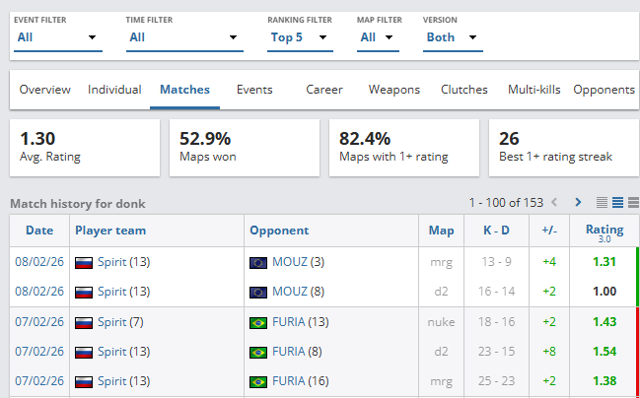

donk的“对阵TOP5”战队的数据
这里筛选出来的数据是错误的，该筛选条件实际上是指“对阵双方均位列TOP 5/10/20”时的对局数据。举例来说，在Spirit对阵MOUZ的比赛中，只有当Spirit与MOUZ同时处于世界前五排名时，该场比赛的数据才会被计入TOP5筛选中。因此，直接在全局统计页面筛选“对阵TOP 5/10/20战队”来衡量选手个人表现是不准确的，这会导致大量关键对局数据被错误过滤。

因此，想要筛选真正的对阵TOP 5/10/20战队数据时，我们需要点开选手的个人主页，在Overview当中选中你想要查看的时间戳筛选，比如说2025年，然后拉到下面看真正的对阵数据情况。
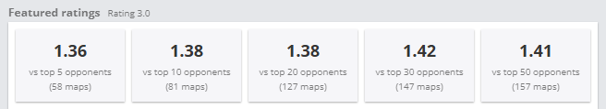

donk 2025年的对阵数据情况
那为什么这样筛选的全年的对阵数据跟HLTV实则公布的对阵数据不一致呢？原因就在于你没有使用HLTV提供的赛事筛选，你需要根据HLTV公布的记入统计的赛事进行筛选，才能够得出真正的对阵数据情况。

选手个人数据
在掌握上述基础逻辑后，我们可以通过进入选手的个人主页，直观地查阅其职业生涯的各项荣誉与核心成就。
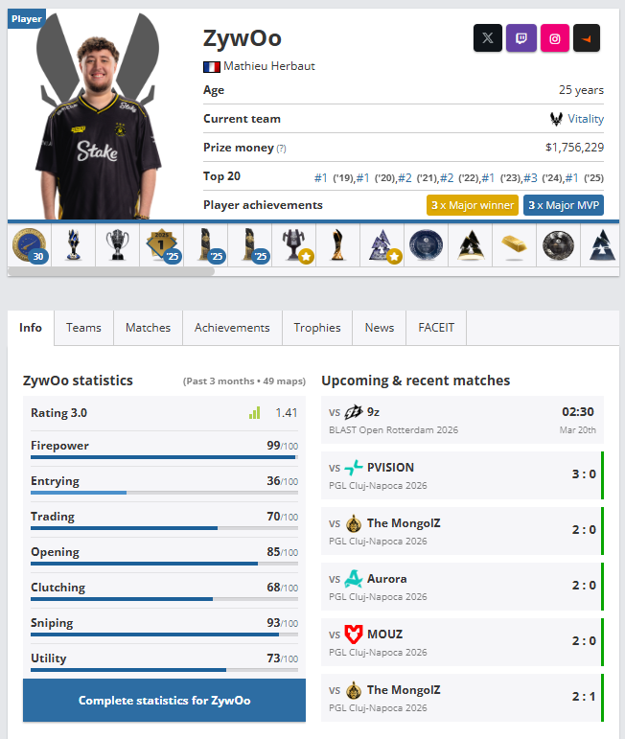
在选手头像下方的TOP20一栏，清晰记录了该选手的年度获奖情况。以ZywOo为例，他在2019年荣膺年度TOP1，因此界面上会显示#1(`19)。
紧随其后的图标栏则是选手的荣誉陈列柜：首个图标代表该选手职业生涯获得的MVP总数，将鼠标悬停即可查看具体的奖项分布；其余图标则记录了该选手夺冠的所有赛事以及选手获得年度TOP20荣誉。
值得注意的是，针对曾登顶巅峰的Major冠军选手，HLTV会额外增设Player achievements栏目，详细罗列其获得的Major冠军头衔数量及Major MVP荣誉。
继续向下方导航栏移动，可以找到名为Achievements的标签页，这里记录了更深层次的赛事轨迹。
在Major选项卡中，我们可以查阅该选手的Major参赛频率与最终名次。可以看到，ZywOo一共参加了10次Major（Majors played），获得了3个Major冠军（Majors won）。
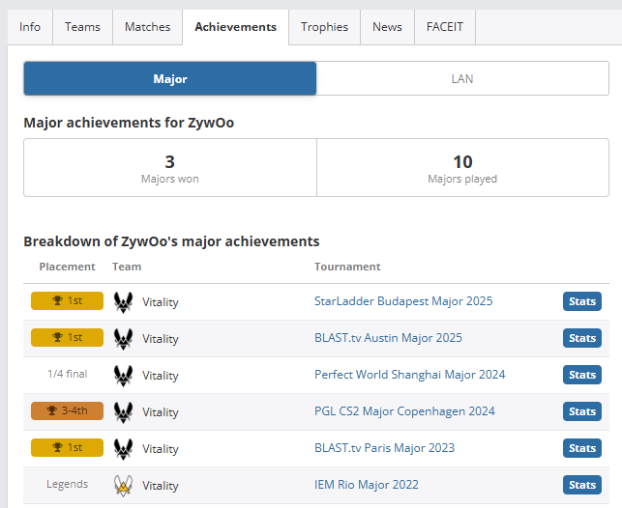
除Major这一顶级荣誉外，点击旁边的LAN标签，则可以全面回顾该选手在所有线下赛事中的获奖表现（不包含Major夺冠次数）。
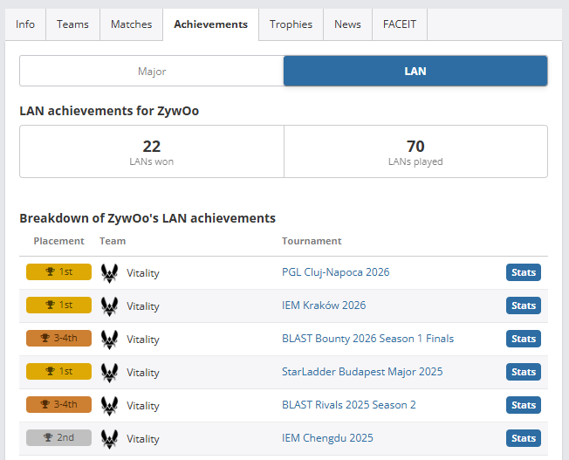
以上即为HLTV选手荣誉看板的完整解读。

若想进一步深度解读选手的数据，建议在完美电竞APP中关注由@V1ston撰写的赛事数据总结贴。该系列专栏会在每项重大赛事结束后及时复盘，针对赛事的整体对抗强度、选手的个人荣誉权重分以及关键对局表现进行全方位解析，是进阶理解TOP20评选逻辑的高质量参考。

常见术语介绍
在观赏高水平对抗时，解说口中常会出现ECO、长枪局、强起或全起等专业词汇。如果你曾因这些术语感到困惑，甚至影响了看比赛的代入感，那么这一章节将为你深度拆解这些战术术语。
以下为赛场常见术语释义。鉴于职业对抗战术的复杂性与实时演进，本章节优先选取了核心高频词汇进行解析。若有未尽细节，欢迎广大读者在社区中共同完善。
- ECO(经济局)：指团队由于资金不足，放弃购买昂贵武器（主武器多为默认手枪或低价位手枪）以积攒经济的回合，旨在确保下一回合能进行全额购买。
- 长枪局：指双方均拥有充足资金购买主流步枪（如AK-47、M4A1-S/M4A4）、防弹衣及完整投掷物的对局，是衡量两队战术执行能力的硬核回合。
- 强起： 在团队经济不足以进行全额购买的情况下，选手透支所有存款购买二线武器（如冲锋枪、性能较差的步枪或者是步枪搭配上极少道具等组合）或防弹衣。通常发生在关键回合、半场末尾或试图打破对手连胜奖励时。
- 全起：指团队全员经济充裕，能够完成顶配购买。除步枪和防弹衣外，通常还包含满配投掷物、拆弹工具（CT方）或大狙（AWP）。
- 特：原意源自Anti-Eco，后因有装备优势的选手在对手ECO局的风格较为狂野，故会被形容为“特种兵”。指长枪方在对阵ECO方时进行的针对性收割。由于ECO方通常没有防弹衣，长枪方可以通过特定的击杀策略（如使用奖金更高的冲锋枪或霰弹枪）获取大量经济，这种击杀被称为“特出来的”。
- 白给：指选手在未产生任何信息反馈、道具交换或血量消耗的情况下，因走位失误或对枪失败被过早击杀。
- 第二枪位：指选手选择了一些非预设、非常规的防守位置，第一时间不在对手的视野中出现的位置。由于进攻方预瞄点通常固定在主流掩体，第二枪位往往能通过出其不意或者是心理落差等获取击杀优势。
- 枪线：指选手枪口指向的射击路径。
- 拉枪线：指通过走位或肉身吸引对手的注意力和预瞄点，从而为侧翼或后方的队友制造射击窗口。
- 补枪：在队友被击杀后的极短时间内，迅速反杀对手。
- 爆弹：指全队通过高同步的烟雾、闪光及燃烧弹覆盖，瞬间瘫痪对手的包点防御并实施强行突入的战术。
- 默认：指回合初期一种稳健的常规分布。通常采用1-3-1或2-1-2的站位，旨在获取全场信息、控制关键区域并消耗对手道具，为后续的中期博弈做铺垫。
- 中期：指回合开始45秒至1分钟后的阶段。此时默认布局已完成，双方在消耗了初步道具后，进入信息搜集、转场选择及寻找破局点的博弈环节。
- 非常规：指选手采取了违背常规逻辑的站位、前插时机或道具运用。例如，在对方认为你应该保枪时突然进行反绕后，或者在防守方极少前压的时间点主动出击。非常规战术的核心在于信息差与出其不意，旨在通过打破对手的预瞄习惯和战术节奏来获取优势。
- 资源：在职业对抗中通常分为地图资源与物资资源。地图资源指在战术结构中具有战略核心地位的区域，占据此类位置通常意味着能以较低的风险获取极高的击杀收益或视野信息；物资资源则涵盖了枪械的优先使用权以及烟雾、闪光等投掷物的覆盖量。高效的资源管理与置换是顶级战队取胜的核心逻辑。

